Муниципальное бюджетное дошкольное образовательное учреждение «Детский сад
№1» г. Покров
(МБДОУ «Детский сад № 1» г. Покров) 3 Интернационала ул., дом 51 А
Пышкова Светлана
Подписано цифровой подписью: Пышкова Светлана Стасисовна Дата: 2024.11.27

Покров 601120
тел.: 8 (49243) 621-56
e-mail: ds1pokrovcity@mail.ru сайт: https://t87190b.dou.obrazovanie33.ru
ОКПО54600995 ОГРН-1023301106245 ИНН-3321015798 КПП-332101001 02.09.2024 № 01-17-107
на № от
Стасисовна 12:38:21 +03'00'

Информационная справка

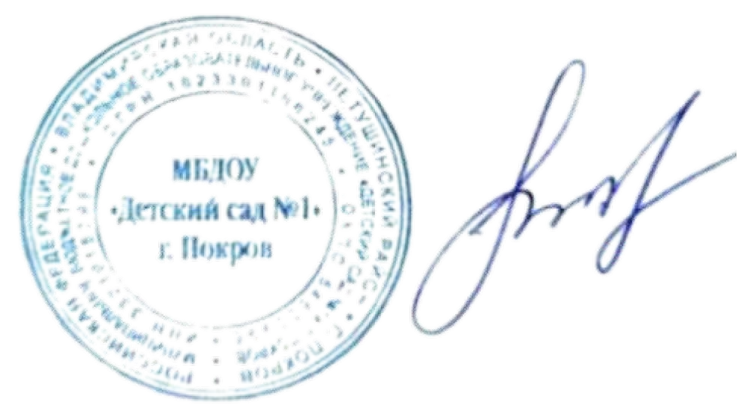
МБДОУ «Детский сад №1» г. Покров платные образовательные услуги в 2024-2025 учебном году не оказывает.

Заведующий С.С. Пышкова

